**ENVÍO DE PARÁMETROS AL TEMPLATE**

* Diseñar una aplicación que permita enviar datos desde la capa de lógica de negocio (view) a la presentación (template).
* Recuperar desde el template el parámetro enviado desde el view y mostrar el dato en pantalla.
* Pasaremos como parámetro el nombre del mejor equipo de la historia.

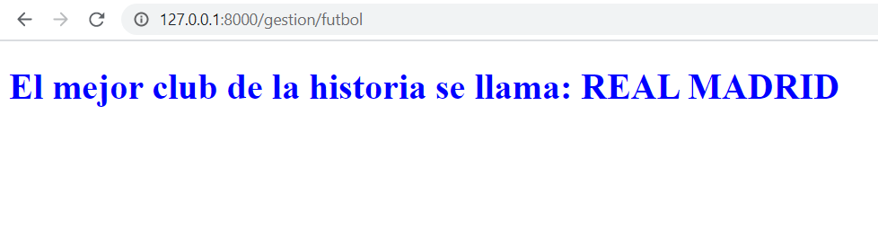

1. Crear la página **equipoPreferido.html** dentro de la carpeta templates/gestión

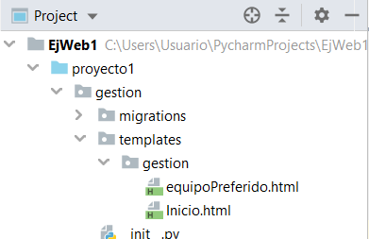

Incluir el siguiente código:

<!DOCTYPE **html**>  
<**html lang="en"**>  
<**head**>  
 <**meta charset="UTF-8"**>  
 <**title**>Title</**title**>  
</**head**>  
<**body**>  
<**h1 style="**color:blue;**"**>El mejor club de la historia  
 se llama: {{equipo1}}</**h1**>  
  
</**body**>  
</**html**>

* **Con la sintaxis de doble llave {{ variable}} podemos imprimir en pantalla el valor de un parámetro enviado desde la lógica de negocio.**

1. Modificar el fichero **views.py** para incluir la nueva petición.

* A la nueva función la llamaremos equipo.
* El método render puede incluir un **tercer parámetro** con una lista o colección de los datos enviados al template.
* Creamos una lista e incluimos un único valor con el nombre del equipo.

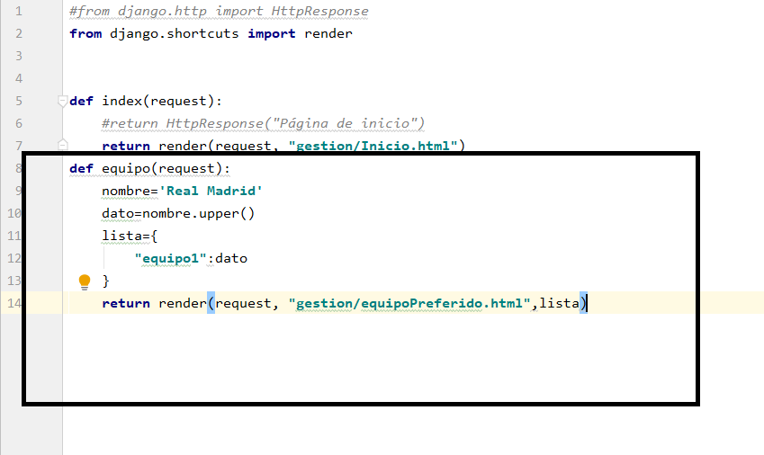

**def** equipo(request):  
 nombre=**'Real Madrid'** dato=nombre.upper()  
 lista={  
 **"equipo1"**:dato  
 }  
 **return** render(request, **"gestion/equipoPreferido.html"**,lista)

3.- Modificar el fichero **urls.py** para incluir la view a mostrar al solicitar en la dirección del navegador http://127.0.0.1:8000/gestion**/futbol**

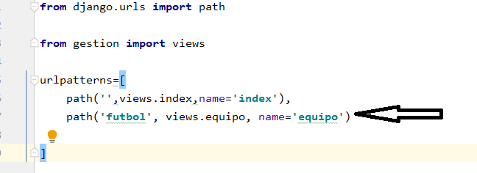

path(**'futbol'**, views.equipo, name=**'equipo'**)

4.- Ejecutar el servidor (desde el terminal o desde el propio IDE) y cargamos la solicitud[**http://127.0.0.1:8000/gestion/futbol**](http://127.0.0.1:8000/gestion/futbol)

